2022～2023学年高三年级省外模拟试卷(二)

数　　学

(满分：150分　考试时间：120分钟)

2023．1

一、 选择题：本题共8小题，每小题5分，共40分．在每小题给出的四个选项中，只有一项是符合题目要求的．

1. 已知集合*A*＝{*x*|*x*≥2}，*B*＝{*x*|(*x*＋2)(*x*－3)≥0}，则*A*∪*B*＝(　　)

A. {*x*|*x*≥3} B. {*x*|－2≤*x*≤2}

C. {*x*|*x*≤－2或*x*≥3} D. {*x*|*x*≤－2或*x*≥2}

2. 若复数*z*满足(1－i)*z*＝－2i，则|*z*|＝(　　)

A. 1 B. C. D. 2

3. 若将函数*f*(*x*)＝sin (2*x*－)的图象向左平移个单位长度后得到函数*g*(*x*)的图象，则*g*(*x*)的解析式为(　　)

A. *g*(*x*)＝sin 2*x* B. *g*(*x*)＝sin (2*x*－)

C. *g*(*x*)＝sin (2*x*＋) D. *g*(*x*)＝－cos 2*x*

4. 由3个2，1个0，2个3组成的六位数中，满足有相邻4位恰好是2 023的六位数个数为(　　)

A. 3 B. 6 C. 9 D. 24

5. 若正四面体的表面积为8，则其外接球的体积为(　　)

A. 4π B. 12π C. 8π D. 32π

6. 已知非零向量，满足＝，且·＝，则△*ABC*为(　　)

A. 钝角三角形 B. 直角三角形

C. 等腰直角三角形 D. 等边三角形

7. 已知等差数列{*an*}的公差为*d*，随机变量*X*满足*P*(*X*＝*i*)＝*ai*(0＜*ai*＜1)，*i*＝1，2，3，4，则*d*的取值范围是(　　)

A. (－，) B. (－，)

C. (－，) D. (－，)

8. 已知函数*f*(*x*)＝，若关于*x*的方程(*f*(*x*))2－2(*a*＋1)*f*(*x*)＋*a*2＋2*a*＝0至少有三个互不相等的实数解，则实数*a*的取值范围是(　　)

A. [1，＋∞) B. (－1，0)∪(1，＋∞)

C. (－1，0)∪[1，＋∞) D. (－∞，0)∪(1，＋∞)

二、 选择题：本题共4小题，每小题5分，共20分．在每小题给出的选项中，有多项符合题目要求．全部选对的得5分，部分选对的得2分，有选错的得0分．

9. 有一组样本数据*x*1，*x*2，…，*xn*，其样本平均数为*x*，现加入一个新数据*xn*＋1，且*xn*＋1＜*x*，组成新的样本数据*x*1，*x*2，…，*xn*，*xn*＋1，与原样本数据相比，新的样本数据可能(　　)

A. 平均数不变 B. 众数不变

C. 极差变小 D. 第20百分位数变大

10. 已知函数*f*(*x*)＝*x*3－*ax*＋2有两个极值点*x*1，*x*2，且*x*1＜*x*2，则(　　)

A. *a*≥0 B. *x*1*x*2＜0

C. *f*(*x*1)＞*f*(*x*2) D. *f*(*x*)的图象关于点(0，2)中心对称

11. 如图，正方体*ABCDA*1*B*1*C*1*D*1的棱长为2，点*O*为底面*ABCD*的中心，点*P*为侧面*BB*1*C*1*C*内(不含边界)的动点，则(　　)

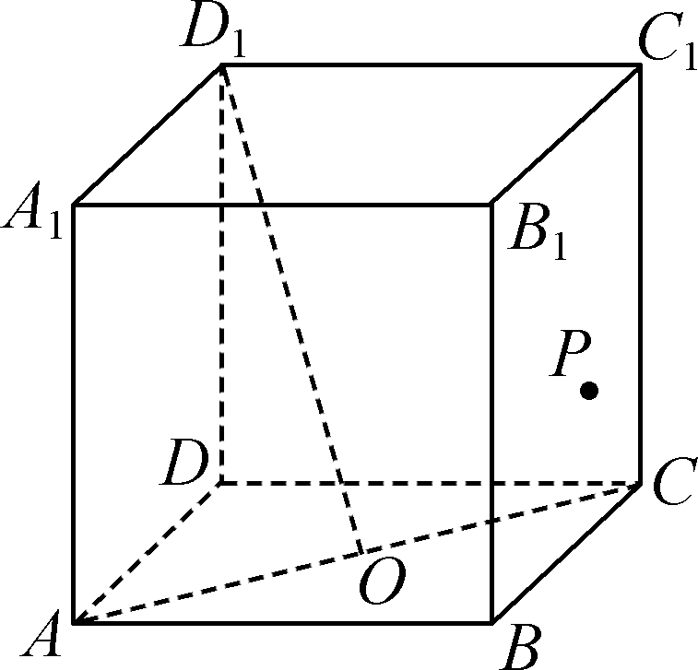

A. *D*1*O*⊥*AC*

B. 存在一点*P*，使得*D*1*O*∥*B*1*P*

C. 三棱锥*AD*1*DP*的体积为

D. 若*D*1*O*⊥*PO*，则△*C*1*D*1*P*面积的最小值为

12. 已知椭圆＋＝1上一点*P*位于第一象限，左、右焦点分别为*F*1，*F*2，左、右顶点分别为*A*1，*A*2，∠*F*1*PF*2的角平分线与*x*轴交于点*G*，与*y*轴交于点*H*(0，－)，则(　　)

A. 四边形*HF*1*PF*2的周长为4＋ B. 直线*A*1*P*，*A*2*P*的斜率之积为－

C. *F*1*G*∶*F*2*G*＝3∶2 D. 四边形*HF*1*PF*2的面积为2

三、 填空题：本题共4小题，每小题5分，共20分．

13. 在△*ABC*中，内角*A*，*B*，*C*所对的边分别是*a*，*b*，*c*，若*b*2＋*c*2＝*a*2＋*bc*，则角*A*的大小为________．

14. 曲线*y*＝2ln *x*－*x*在*x*＝1处的切线与两坐标轴围成的三角形的面积为________．

15. 甲袋中有4个白球、6个红球，乙袋中有4个白球、2个红球，从两个袋中随机取一袋，再从此袋中随机取一球，则取到红球的概率为________．

16. 已知函数*f*(*x*)＝e*x*－e2－*x*，所有满足*f*(*a*)＋*f*(*b*)＝0的点(*a*，*b*)中，有且只有一个在圆*C*上，则圆*C*的标准方程可以是________________________________________________________________________．(写出一个满足条件的圆的标准方程即可)

四、 解答题：本题共6小题，共70分．解答应写出文字说明、证明过程或演算步骤．

17. (本小题满分10分)

某芯片制造企业使用新技术对某款芯片进行生产，生产该款芯片有三道工序，这三道工序互不影响．已知批次甲的三道工序次品率分别为，，.

(1) 求批次甲芯片的次品率；

(2) 该企业改进生产工艺后，生产了批次乙的芯片，某手机厂商获得批次甲与批次乙的芯片，并在某款手机上使用．现对使用这款手机的100名用户回访，对开机速度进行调查．据统计，安装批次甲的有40名，其中对开机速度满意的有30名；安装批次乙的有60名，其中对开机速度满意的有55名．试整理出2×2列联表(单位：名)，并依据小概率值*α*＝0.05的独立性检验，分析芯片批次是否与用户对开机速度满意有关．

|  |  |  |  |
| --- | --- | --- | --- |
| 批次 | 是否满意 | | 合计 |
| 满意 | 不满意 |
| 甲 |  |  |  |
| 乙 |  |  |  |
| 合计 |  |  |  |

参考公式和数据：

*χ*2＝，其中*n*＝*a*＋*b*＋*c*＋*d*.

|  |  |  |  |  |  |
| --- | --- | --- | --- | --- | --- |
| *α* | 0.1 | 0.05 | 0.01 | 0.005 | 0.001 |
| *xα* | 2.706 | 3.841 | 6.635 | 7.879 | 10.828 |

18.(本小题满分12分)

定义：在数列{*an*}中，若存在正整数*k*，使得∀*n*∈**N\***，都有*an*＋*k*＝*an*，则称数列{*an*}为“*k*型数列”．已知数列{*an*}满足*an*＋1＝－.

(1) 求证：数列{*an*}为“3型数列”；

(2) 若*a*1＝1，数列{*bn*}的通项公式为*bn*＝2*n*－1，求数列{*anbn*}的前15项和*S*15.

19.(本小题满分12分)

在△*ABC*中，内角*A*，*B*，*C*所对的边分别是*a*，*b*，*c*，＝.

(1) 若*B*＝，求角*C*的大小；

(2) 若*B*∈[，)，求的取值范围．

20. (本小题满分12分)

如图，在三棱柱*ABCA*1*B*1*C*1中，四边形*AA*1*B*1*B*是菱形，*AB*⊥*AC*，平面*AA*1*B*1*B*⊥平面*ABC*.

(1) 求证：*A*1*B*⊥*B*1*C*.

(2) 已知∠*ABB*1＝，*AB*＝*AC*＝2，平面*A*1*B*1*C*1与平面*AB*1*C*的交线为*l*，在*l*上是否存在点*P*，使直线*A*1*B*与平面*ABP*所成角的正弦值为？若存在，求线段*B*1*P*的长度；若不存在，请说明理由．

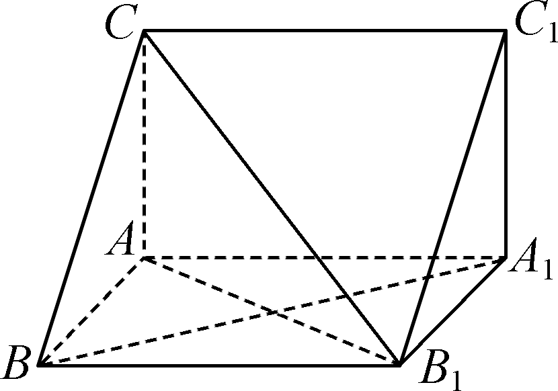

21.(本小题满分12分)

已知在平面直角坐标系*xOy*中，动点*M*到点*A*(2，0)的距离与它到直线*l*：*x*＝的距离之比为2.记*M*的轨迹为曲线*E*.

(1) 求*E*的方程；

(2) 若*P*是曲线*E*上一点，且点*P*不在*x*轴上，作*PQ*⊥*l*于点*Q*，求证：曲线*E*在点*P*处的切线过△*PQA*的外心．

22.(本小题满分12分)

已知函数*f*(*x*)＝＋*a* ln *x*.

(1) 若*a*＝1，求函数*f*(*x*)在[1，2]上的最小值．

(2) 若存在*x*0∈(1，＋∞)，使得*f*(*x*0)＝0.

① 求实数*a*的取值范围；

② 试判断*f*(*x*)在(0，＋∞)内的零点个数，并说明理由．

2022～2023学年高三年级省外模拟试卷(二)(济南期末)

数学参考答案及评分标准

1. D　2. B　3. C　4. B　5. A　6. D　7. D　8. C　9. BD　10. BCD　11. ACD　12. ABD

13. 　14. 2　15. 　16. *x*2＋*y*2＝2(注：圆心到直线*x*＋*y*－2＝0的距离为半径即可)

17. 解：(1) 批次甲芯片的次品率为

1－(1－)(1－)(1－)

＝1－××

＝.(5分)

(2) 零假设为*H*0：芯片批次与用户对开机速度满意无关，得2×2列联表如下：

|  |  |  |  |
| --- | --- | --- | --- |
| 批次 | 是否满意 | | 合计 |
| 满意 | 不满意 |
| 甲 | 30 | 10 | 40 |
| 乙 | 55 | 5 | 60 |
| 合计 | 85 | 15 | 100 |

所以*χ*2＝＝≈5.229.

因为*χ*2＞3.841，

所以依据*α*＝0.05的独立性检验，我们推断*H*0不成立，

所以认为芯片批次与用户对开机速度满意有关，此推断犯错误的概率不大于0.05.(10分)

18. (1) 证明：因为*an*＋3＝－，且*an*＋2＝－，

所以*an*＋3＝－＝－＝－1－＝－1－＝*an*，

所以数列{*an*}为“3型数列”．(6分)

(2) 解：由(1)及*a*1＝1可得，

*a*1＝*a*4＝*a*7＝…＝*a*13＝1，*a*2＝*a*5＝*a*8＝…＝*a*14＝－，*a*3＝*a*6＝*a*9＝…＝*a*15＝－2，

所以*S*15＝1×(*b*1＋*b*4＋…＋*b*13)＋(－)×(*b*2＋*b*5＋…＋*b*14)＋(－2)×(*b*3＋*b*6＋…＋*b*15)

＝＋(－)×＋(－2)×＝－.(12分)

19. 解：(1) 因为＝＝，

所以＝且即

所以sin *A* cos *C*＋cos *C*＝sin *C*－cos *A* sin *C*，

sin (*A*＋*C*)＝sin *C*－cos *C*，

sin *B*＝sin (*C*－)，

所以*B*＝*C*－或*B*＋*C*－＝π(舍)，

当*B*＝时，*C*＝.(6分)

(2) 易得＝＝＝＝(1＋)，

因为*B*∈[，)，所以tan *B*∈[，1).

因为函数*y*＝(1＋)在[，1)上单调递减，

所以的取值范围是(，].(12分)

20. (1) 证明：因为平面*AA*1*B*1*B*⊥平面*ABC*，

平面*AA*1*B*1*B*∩平面*ABC*＝*AB*，

*AC*⊥*AB*，*AC*⊂平面*ABC*，

所以*AC*⊥平面*AA*1*B*1*B*，

所以*AC*⊥*A*1*B*.

因为四边形*AA*1*B*1*B*是菱形，

所以*AB*1⊥*A*1*B*.

因为*AC*∩*AB*1＝*A*，*AC*，*AB*1⊂平面*AB*1*C*，

所以*A*1*B*⊥平面*AB*1*C*.

因为*B*1*C*⊂平面*AB*1*C*，

所以*A*1*B*⊥*B*1*C*.(6分)

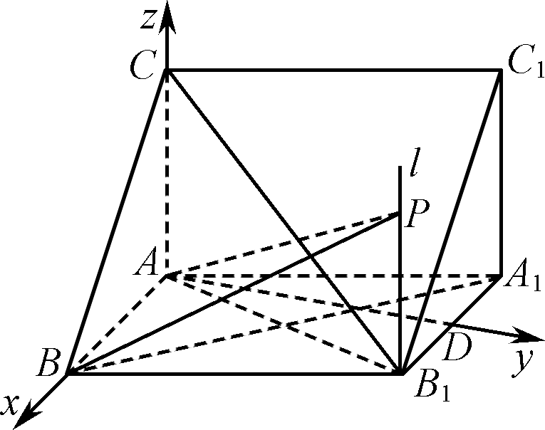

(2) 解：取*A*1*B*1的中点*D*，连接*AD*，则*AB*⊥*AD*.

由(1)知，*AC*⊥平面*AA*1*B*1*B*，*AC*⊥*AB*，*AC*⊥*AD*.

建立如图所示的空间直角坐标系*Axyz*，

则*A*(0，0，0)，*B*(2，0，0)，*C*(0，0，2)，*A*1(－1，，0)，*B*1(1，，0)，

*A*1*B*＝(3，－，0).

因为*AC*∥*A*1*C*1，*AC*⊄平面*A*1*B*1*C*1，*A*1*C*1⊂平面*A*1*B*1*C*1，

所以*AC*∥平面*A*1*B*1*C*1.

因为平面*A*1*B*1*C*1∩平面*AB*1*C*＝*l*，*AC*⊂平面*AB*1*C*，

所以*AC*∥*l*.

设*P*(1，，*t*)，则＝(1，，*t*)，＝(2，0，0).

设平面*ABP*的法向量为***n***＝(*x*，*y*，*z*)，

则有解得

令*z*＝－，所以***n***＝(0，*t*，－).

因为直线*A*1*B*与平面*ABP*所成角的正弦值为，所以|cos 〈*A*1*B*，***n***〉|＝，

即＝，解得*t*2＝1，*t*＝±1，

因此，存在点*P*，线段*B*1*P*的长为1.(12分)

21. (1) 解：设动点*M*坐标为(*x*，*y*)，

则根据题意得＝2，

整理得*x*2－＝1，

所以曲线*E*的方程为*x*2－＝1.(4分)

(2) 证明：设点*P*(*x*0，*y*0)，曲线*E*在点*P*处的切线斜率为*k*，则在点*P*处的切线方程为*y*－*y*0＝*k*(*x*－*x*0)，

联立方程组整理得(3－*k*2)*x*2－2*k*(*y*0－*kx*0)*x*－(*y*0－*kx*0)2－3＝0，

因为双曲线的渐近线为*y*＝±*x*，所以*k*2≠3，

*Δ*＝4*k*2(*y*0－*kx*0)2＋4(3－*k*2)[(*y*0－*kx*0)2＋3]，

令*Δ*＝0，得*k*2(*x*－1)－2*kx*0*y*0＋*y*＋3＝0，

因为点*P*(*x*0，*y*0)在双曲线上，

所以*x*－1＝，*y*＋3＝3*x*，

所以*k*2*y*－6*kx*0*y*0＋9*x*＝0，解得*k*＝，

所以在点*P*处的切线方程为*y*－*y*0＝(*x*－*x*0)，即*x*0*x*－＝1.

因为*P*(*x*0，*y*0)，*PQ*⊥*l*，所以*Q*(，*y*0)，

所以直线*PQ*中垂线*CD*的方程为*x*＝，即*x*＝.

因为*A*(2，0)，*Q*(，*y*0)，

所以直线*AQ*的斜率为*kAQ*＝－，线段*AQ*的中点为*E*(，)，

所以直线*AQ*中垂线*EF*的斜率为*kEF*＝，

所以直线*AQ*中垂线*EF*的方程为*y*－＝(*x*－).

联立直线*CD*与直线*EF*的方程，得

得外心坐标为(，).(说明：外心坐标也可写成(，))

将外心横坐标*x*＝代入过点*P*的切线方程*x*0*x*－＝1，

化简得到*y*＝，与外心的纵坐标相等．

所以曲线*E*在点*P*处的切线经过△*PQA*的外心．(12分)

22. 解：(1) 易得到*f*′(*x*)＝＋，*x*∈[1，2]，

可得*f*′(*x*)≥0，所以*f*(*x*)在[1，2]上单调递增，即*f*(*x*)min＝*f*(1)＝0.(4分)

(2) ① 若*a*≥0，当*x*＞1时，＞0，ln *x*＞0，

所以*f*(*x*)＞0，*f*(*x*)在(1，＋∞)内没有零点，舍；

若*a*＜0，*f*′(*x*)＝，

令*g*(*x*)＝*a*e*x*－1－*x*2＋2*x*，*g*′(*x*)＝*a*e*x*－1－2(*x*－1)＜0，

*g*(*x*)在(1，＋∞)上单调递减，且*g*(1)＝*a*＋1；

若1＋*a*＞0，即－1＜*a*＜0，且*g*(2)＝*a*e＜0，

存在*m*∈(1，2)，使*g*(*m*)＝0，*f*′(*m*)＝0，

可得*f*(*x*)在(1，*m*)上单调递增，(*m*，＋∞)上单调递减，且*f*(*m*)＞*f*(1)＝0，

当*x*＞*m*时，*f*(*x*)＝＋*a* ln *x*＜＋*a* ln *x*＝1－＋*a* ln *x*＜1＋*a* ln *x*＜0，

*x*＞e－，且e－＞e＞*m*，所以*f*(e－)＜0，故存在唯一*x*1∈(*m*，e－)，

使得*f*(*x*1)＝0，满足条件；

(或者用极限说明同样得分，当*x*→＋∞时，*f*(*x*)→－∞，故一定存在*x*1∈(*m*，＋∞))

若1＋*a*≤0，即*a*∈(－∞，－1]，此时*g*(*x*)＜0恒成立，

则*f*(*x*)在(1，＋∞)上单调递减，又*f*(1)＝0，

所以*f*(*x*)＜0，舍．

综上，－1＜*a*＜0.(8分)

② 由①可得，*f*(*x*)在[1，＋∞)内共有2个零点1，*x*1，

下面探寻*f*(*x*)在(0，1)内的零点个数．

当－1＜*a*＜0时，*g*″(*x*)＝*a*e*x*－1－2＜0，故*g*′(*x*)在(0，1)上单调递减，

又*g*′(0)＝＋2＞0，*g*′(1)＝*a*＜0，

所以存在*t*∈(0，1)，使得*g*′(*t*)＝0，

故*g*(*x*)在(0，*t*)上单调递增，(*t*，1)上单调递减．

又*g*(0)＝＜0，*g*(*t*)＞*g*(1)＝1＋*a*＞0，

故一定存在*s*∈(0，*t*)，使得*f*′(*s*)＝0，

*f*(*x*)在(0，*s*)上单调递减，(*s*，1)上单调递增，

又*f*(*s*)＜*f*(1)＝0，当*x*→0时，*f*(*x*)→＋∞，

故存在唯一*x*2∈(0，*s*)，使得*f*(*x*2)＝0，

故*f*(*x*)在(0，1)内有1个零点．

综上，*f*(*x*)在(0，＋∞)内共有3个零点．(12分)